Департамент образования и науки города Москвы

Государственное автономное образовательное учреждение

высшего образования города Москвы

«Московский городской педагогический университет»

Институт цифрового образования

Департамент информатики управления и технологий

Ли Александр Андреевич БД-241м

**Лабораторная работа 4.2 Динамические соединения с базами данных**

Направление подготовки/специальность

38.04.05 - Бизнес-информатика

Бизнес-аналитика и большие данные

(очная форма обучения)

Вариант 12

Москва

2024

**Цель работы**: получить практические навыки создания ETL-процесса для загрузки данных из CSV-файла в базу данных MySQL с использованием Pentaho [Data](http://95.131.149.21/moodle/mod/folder/view.php?id=1500) Integration.

**Задачи:**

1.Создать динамические подключения к различным источникам данных.

2.Разработать процесс выявления и обработки дублирующихся записей.

3.Реализовать механизм объединения данных в единое хранилище.

Индивидуально задание

Фильтр: срок доставки > 5 дней , отчет по прибыли, анализ продаж

Общая структура трансформации

Рис.1 общая структура трансформации

Импортируем данные из samplestore, указываем путь и разделитель

Рис.2 указываем путь к данным

Проверяем полученные данные через preview data

Рис.3 проверяем полученные данные

Добавляем select values, проверяем чтоб называние столбцов было без пробелов и их тип данных.

Рис.4 переименовываем столбцы

По заданию, считаем разницу во времени между доставкой и датой заказа.

Рис.5 рассчитываем дни на доставку

В pentaho при вычитании дат **Date A - Date B, результат возвращается в миллисекундах**

1 секунда = 1000 миллисекунд

1 минута = 60000 миллисекунд

1 час = 3 600 000 миллисекунд

1 день = 86 400 000 миллисекунд

Поэтому, чтобы перевести миллисекунды в дни, делим на 86 400 000

Для этого добавляем константу 86 400 000

Рис.6 добавляем константу

Делим время доставки на 86 400 000, чтобы рассчитать количество дней на доставку

Рис.6 переводим миллисекунды в дни

Далее, добавляем фильтр, который оставляет только те значения, в которых количество дней на доставку больше 5

Рис.7 переводим миллисекунды в дни

Далее посчитаем общие продажи и процент маржи

Рис.7 рассчитываем общие продажи и маржу в процентах

Посчитаем средние продажи

Рис.7 считаем средние продажи

И выберем данные для экспорта в целевую бд

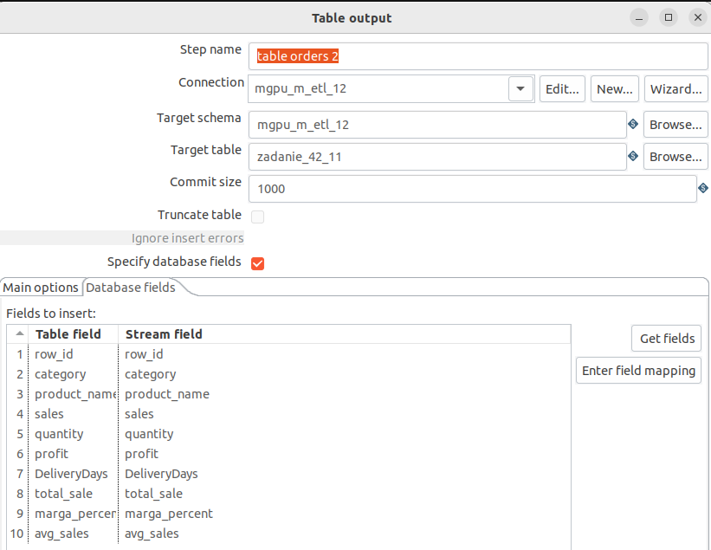

Рис.8 экспорт данных

Рис.9 экспорт данных

Создаем таблицу в базе данных phpMyAdmin

CREATE TABLE zadanie_42_12(

row_id INT AUTO_INCREMENT PRIMARY KEY,

category VARCHAR(50),

product_name VARCHAR(255),

sales int,

quantity int,

profit int,

DeliveryDays int,

total_sale int,

marga_percent int,

avg_sales int

);

Отправляем данные в базу данных

Рис.10 добавляем данные в таблицу

Задание 2

Рис.11 структура трансформации

Select values, calculator, add constants, total_deliverydays, filter rows такой же как и в прошлом задании

Добавляем фильтр, чтобы считались только значения, которые не вернули

Рис.12 фильтр, оставляем то те заказы, которые не вернули

Считаем общие продажи по каждому региону

Рис.13 общие продажи по регионам

Делаем соединение с базой данных и указываем значения, которые хотим экспортировать

Рис.14 соединение с базой данных

Создаем базу данных в Phpmyadmin

**CREATE** **TABLE** zadanie_42_13(

id **INT** ***AUTO_INCREMENT*** **PRIMARY** **KEY**,

total_sales_by_region **int**,

region **varchar**(7));

проверяем полученные значения в целевой базе данных

Рис.15 проверка полученных значений

Заключение

В ходе проделанной лабораторной работы, была создана etl-трансформация, исходные данные, после трансформации были отправлены в целевую базу данных.